Всероссийская олимпиада по технологии Муниципальный этап

Номинация «Культура дома и декоративно-прикладное творчество»

7 класс
(Тестовые задания 1-19 оцениваются в 1 балл, задание 20 — в 6 баллов)

- Приведите примеры материальных технологий.

2)

- Установите последовательность приготовления рисовой молочной каши, вписав напротив операции соответствующую цифру.

Влейте горячее молоко, размешайте
Добавить соль и caxap
В кипящую воду всыпьте подготовленный рис и варите 20 мин,
периодически помешивая
Продолжайте варку при слабом кипении в течении 30-40 мин
Готовую каши положите в тарелку и полейте растопленным сливочным
маслом

- Впишите пропущенное слово:
Вещества - поставщики энергии, содержащиеся в сливочном и растительном масле, называются

- Напишите названия растений, из которых можно приготовить травяной чай.

2)
4)
5)

- В кожуре какого фрукта содержится намного больше полезных веществ, чем в мякоти? Ответ:

- Вставьте пропущенные слова:
Текстильные волокна по происхождению делятся на

- Выберите правильные ответы:
Какое волокно горит ярко-желтым пламенем, с наличием светящегося уголька и выделением запаха жженой бумаги?

а) хлопок;
  - лен;
в) шерсть;
г) натуральный шелк.

- Совокупность операций, в результате которых из волокнистой массы получается пряжа, называется:
а) прядение;

  - скручивание;
в) формование пряжи.
Ответ: а) прядение

- Какие машинные швы соответствуют следующим условным обозначениям? Выберите из
списка название шва и впишите в соответствующую ячейку А - Вподгибку с открытым срезом
Б - Вподгибку с закрытым срезом В - Стачной вразутюжку
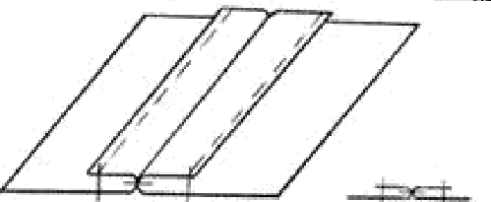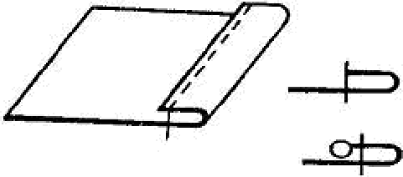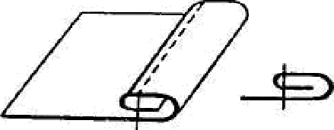

2 -

- Электропривод швейной машины состоит из:
а) электродвигателя и двигателя ткани;
  - махового колеса и педали;
в) махового колеса и реечного механизма; г) электродвигателя и педали.

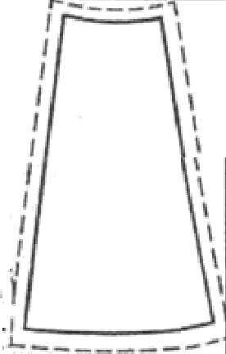
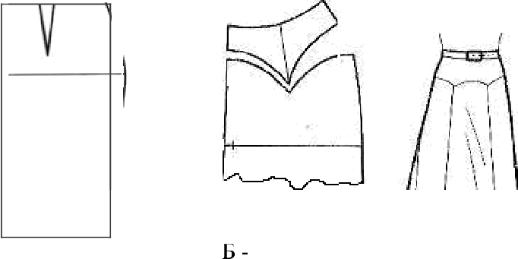
- Впишите названия деталей юбки в соответствии с рисунком.

А —

- Такие измерения сокращено обозначают следующими буквами?

- Вставьте пропущенное слово в определение.
- это значит соединить части одной детали или соединить мелкие детали с основными стежками временного назначения.

- О чем идет речь?
Это головной убор, соединенный с одеждой. Он составляет с ней единое целое даже в том случае, когда делается съемным. Известен много веков.
Ответ:

- Вставьте пропущенное слово.
Декупаж - это искусство украшения предметов пугем наклеивания вырезок цветной
в сочетании со специальными эффектами.

- Какое оборудование и мебель входят в зону рабочего треугольника на кухне? а) обеденный стол, холодильник, плита, мойка;
  - холодильник, плита, мойка;
в) обеденный стол, плита, мойка;
г) разделочный стол, обеденный стол, плита.

- Такие операции включает в себя уход за комнатными растениями?
2)
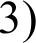

- Такие растения относятся к комнатным?
а) алоэ; 6) астра; в) герань; 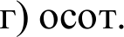

- Решите анаграмму, расставив буквы в правильной последовательности.
АРТИЖИТСВ — это оформитель витрин и выставок. Разрабатывает их дизайн. Оборудует витрины и другие элементы выставочных комплексов
Ответ:

- Творческое задание.
На рисунке представлен тип женской фигуры Прямоугольник.
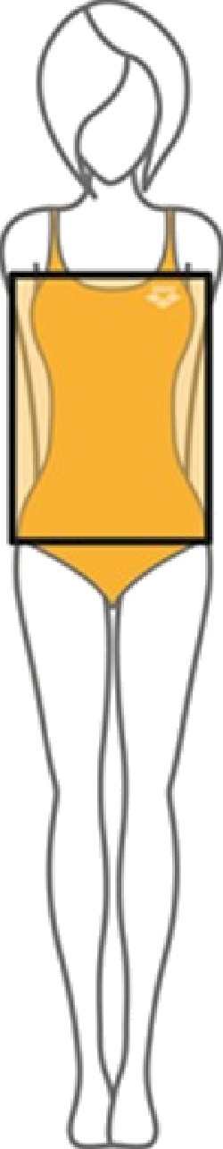

- Выполните рядом с рисунком эскиз модели для фигуры Прямоугольник.
- Опишите внешний вид модели по предложенной форме.
- Дайте рекомендации по побору одежды и аксессуаров для данной фигуры.

- Описание внешнего вида изделия
Наименование изделия Характеристика ткани Силуэт
Застежка Описание деталей:

- Рекомендации по подбору одежды и аксессуаров

